Муниципальное бюджетное дошкольное образовательное учреждение
«Детский сад комбинированного вида № 19 «Рябинка»
________________________________________________________________________
658204, г. Рубцовск, ул. Комсомольская, 65
тел. (38557) 7-59-70
Е-mail: ryabinka.detskiysad19@mail.ru

Консультация для воспитателей
"Растим патриотов"

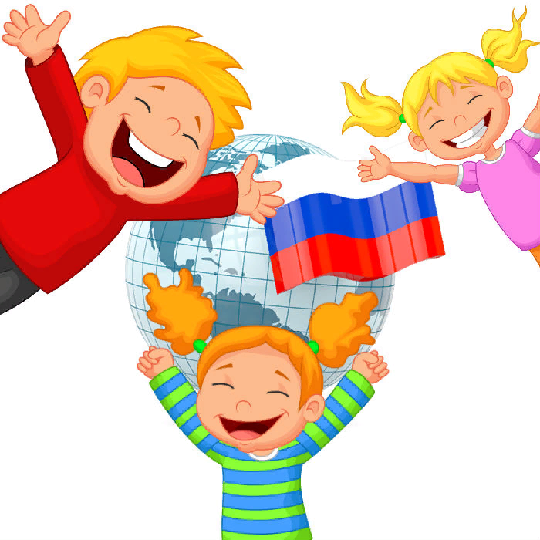

Патриотическое воспитание подрастающего поколения – одна из самых актуальных задач нашего времени.
«Патриотическое воспитание граждан Российской Федерации направлено на формирование и развитие личности, обладающей качествами гражданина, патриота и способной успешно выполнять гражданские обязанности в мирное и военное время.
Система патриотического воспитания предусматривает формирование и развитие социально - значимых ценностей, гражданственности, и патриотизма в процессе воспитания и обучения в образовательных учреждениях всех типов и видов».
Воспитание патриотических чувств у детей дошкольного возраста – одна из задач нравственного воспитания, включающая в себя воспитание любви к близким людям, к детскому саду, родному городу и родной стране.
Наиболее сложной является работа по воспитанию любви к родному краю и родной стране. Любовь к родному городу, поселку, гордость за свою страну имеют огромное значение для развития личности ребенка. Без любви к Родине и уважения ее истории и культуры невозможно воспитать гражданина и патриота свое Родины, сформировать у детей чувство собственного достоинства, положительные качества личности.
Дети должны понять, что они являются частью народа огромной и богатой страны, что они граждане России, маленькие россияне. Для этого лучше всего знакомить детей с малой родиной – местом, где они живут. Дети должны знать тот район, в котором они живут, видеть красоту тех улиц, по которым проходят каждый день. Затем нужно подводить к пониманию того, что город – часть большой страны, а дети – жители России, ее граждане. Гражданин – житель страны, который признает ее законы (правила поведения), потому что он любит свою страну.
Надо помнить, что дошкольник воспринимает окружающую его действительность эмоционально, поэтому патриотические чувства к родному городу, родной стране у него проявляются в чувстве восхищения своим городом, своей страной. Именно эти чувства необходимо вызвать в процессе работы по ознакомлению детей с родным городом и родной страной.
Такие чувства не могут возникнуть после нескольких, даже удачных занятий. Это результат длительного, систематического и целенаправленного воздействия на ребенка. Знакомство дошкольника с родным городом и родной страной - процесс длительный и сложный. Он не может проходить от случая к случаю.
Чувство патриотизма включает в себя следующие параметры:

- чувство привязанности к местам, где человек родился и вырос;

- уважительное отношение к языку своего народа;

- заботу об интересах родины;

- гордость за социальные и культурные достижения своей страны;

- уважительное отношение к историческому прошлому своего народа, его обычаям и традициям;

- стремление посвятить свой труд на благо могущества и расцвета родины.
Формирование любого нравственного качества процесс длительный и достаточно трудоемкий. Любое нравственное качество приобретает устойчивость при сформированном мировоззрении. В дошкольной педагогике целесообразно начать работу по формированию патриотизма через воспитание чувств любви ребенка к своей семье, к своему месту рождения – это и есть закладка основного базиса.

Как достичь положительного результата направленные на совершенствование нравственно - патриотического воспитания в ДОУ, предлагаю содержание и рациональность материала развивающей среды для организации работы по патриотическому воспитанию детей дошкольного возраста:

создание средовых условий в ДОУ при ознакомлении детей
-оформление уголка города в групповой комнате: разнообразие экспонатов, макеты памятных и исторических мест, реальные предметы в экспозиции ( медали, письма, фотографии, воспоминания родственников)
методическое обеспечение:
-наличие картотеки на имеющийся материал
-целесообразность месторасположения материала
- соответствие содержания возрасту детей
- доступность свободного пользования
- эстетичность в оформлении
наличие игр и пособий для организации с детьми
- дидактические игры
-настольно - печатные игры
-атрибуты к сюжетно – ролевым играм
-иллюстративный материал
- рукописные игры
- соблюдение гигиенических требований при изготовлении пособий и игр

Рекомендации для воспитателей по организации ознакомления детей с историей военных событий и подвигом защитников Отечества:

- Работу по ознакомлению с героическим прошлым страны, историей военных событий и подвигом защитников Отечества целесообразно проводить с детьми старшего дошкольного возраста.

- Все специально организованные занятия с детьми проводятся и планируются в разделах: «Ознакомление с окружающим миром и развитие речи» и «Познавательное развитие».

- Необходимым условием проведения целенаправленной работы является наличие образовательного проекта или перспективного плана, которые включают в себя специально организованные занятия.

- Занятия проводятся на доступном для понимания детей материале, начиная с рассматривания семейных реликвий, наград, предметов военного быта, имеющихся в семьях.

-Привлечение к работе родителей их помощь возможна в организации встреч с ветеранами, изготовление плакатов, рисунков.

- Проведение мероприятий для родителей (семейные вечера, тематические выставки, выставки рисунков, плакатов, консультации и рекомендации, анкетирование)

